AUDIOVISUAL COMO EXPERIÊNCIA SENSÍVEL

Izabelle Cristine dos Santos Marques - estudante (Fundação Araucária do Paraná)
Unespar/Campus Curitiba II, bells.marques@gmail.com

Dra. Solange Straube Stecz - orientador
Unespar/Campus Curitiba II, solange.stecz@unespar.edu.br

Modalidade: Extensão
Programa Institucional: PIBEX
Grande Área do Conhecimento: Linguística, Letras e Artes

INTRODUÇÃO

A vivência na era tecnologia torna ainda mais importante ações como as oficinas de cinema realizadas pelo Laboratório de Cinema e Educação - LabEduCine nas escolas do município da Lapa. No período de 2023/2024 o enfoque principal foi a atuação, seja em frente ou atrás das câmeras.
As oficinas de audiovisual são ferramentas poderosas para o desenvolvimento de diversas habilidades e para a construção de um aprendizado mais engajador e significativo. Contribuem para a comunicação ampliando os conhecimentos sobre a linguagem audiovisual. Estimulam a criatividade, o pensamento crítico e a expressão artística. Como referências teóricas utilizamos Alain Bergala, Adriana Fresquet, e as experiências desenvolvidas pela Rede Kino - Rede Latino-Americana de Educação, Cinema e Audiovisual.
Os procedimentos metodológicos partem de discussões sobre a linguagem audiovisual com apresentação de vídeos e discussões, onde todas as decisões sobre o filme vêm dos alunos, desde o roteiro, operação de câmera e decisões sobre a edição final.
MATERIAIS E MÉTODOS

As oficinas de audiovisual realizadas dentro da programação do Festival de Cinema da Lapa tem duração de 40 horas e são realizadas nos meses que antecedem ao festival, sendo seu produto final a produção de um vídeo que é exibido na abertura do Festival, com a presença dos participantes, professores, familiares e do grande público.
Como referências teóricas utilizamos Alain Bergala, Adriana Fresquet, e as experiências desenvolvidas pela Rede Kino Rede Latino-Americana de Educação, Cinema e Audiovisual, que reúne professores e pesquisadores do Brasil e América Latina. São realizados exercícios como Minuto Lumiére, que permitem a percepção de elementos da linguagem como enquadramento, campo, profundidade, cor.
A metodologia utilizada parte do treinamento dos bolsistas e monitores envolvidos. As oficinas têm como metodologia ações teóricas e práticas de introdução à linguagem audiovisual. Após um breve debate são escolhidos os temas de filmagem a partir das questões trazidas pelos alunos. Assim aprendem a contar histórias através de imagens e sons, a utilizar as ferramentas tecnológicas disponíveis e principalmente falar dos temas que lhes interessam. A experiência vai muito além da técnica, permite a reflexão, a inclusão do audiovisual como uma experiência sensível na escola, que aponta para a alteridade, o olhar para o outro, o respeito e a importância do trabalho em grupo.

A metodologia das oficinas baseia­-se na realização de exposição e reflexão conjuntas sobre o audiovisual com o contato efetivo dos alunos com os equipamentos e meios por onde a feitura audiovisual se cristaliza. Sendo abordados desde aspectos teóricos, como linguagem, e reflexão crítica sobre a produção de TV e cinema, seguindo­-se a realização propriamente dita, culminando na apresentação destes filmes à comunidade.
Na primeira fase são realizadas pesquisas e estabelecimento de relações com a comunidade envolvida e definição dos locais de trabalho. Planejamento dos encontros (aulas teóricas e práticas), formação de grupos de jovens e definição de calendário.
Os encontros das oficinas, foram estruturados levando­-se em conta o desenvolvimento do processo de compreensão da linguagem audiovisual e a posterior realização de obras audiovisuais pelos próprios interessados, com o auxílio dos bolsistas e monitores.
Resultando em produções criativas, regadas da história de seus feitores e sua comunidade, possibilitando que o aprendizado semeie frutos para o futuro.

RESULTADOS E DISCUSSÕES

Resultados como os que obtemos destes quase 03 (três) anos de pesquisa continua, demonstram ainda mais a importância de ações como essa nas escolas, onde a pronta disposição dos participantes em realizar cada uma das atividades propostas resulta em um produto final, o curta-metragem que é exibido na abertura do Festival de Cinema da Lapa, onde sua família e a comunidade podem apreciar o resultado das atividades realizadas.
O importante protagonismo no desenvolvimento crítico e criativo das crianças, o grande interesse pela fotografia, que deságua no cinema, a compreensão do que está por trás do movimento das imagens. Ver nos olhos de nossos alunos o brilho de uma nova descoberta alimentou ainda mais o meu desejo de estar em meio a pedagogia e a licenciatura.

ATIVIDADES REALIZADAS - 2022/2023

As escolas contempladas com a oficina foram: Escola Municipal Emília Magalhães Ferreira Do Amaral, Escola Municipal Prof. Eloah D'Amico Rychwa e uma no município de Antônio Olinto, com apoio da Prefeitura Municipal do Município, estas no final do ano de 2022 para exibição na edição de 2023 do Festival. Creio que esta foi a parte mais jornalística/documental da experiência, onde as crianças puderam utilizar tudo o que foi aprendido em sala. Na Lapa e em Antônio Olinto, saímos pelas ruas com câmeras e gravadores em mãos, entrevistando moradores da cidade, resultando em uma breve produção audiovisual, onde a infância e a história da cidade são retratadas pelos olhos das crianças.

Fotografia no cinema, Cinema na Caixa e Eadweard Muybridge
Com uma breve explicação, apresentação de imagens e vídeos, é apresentada a história da fotografia e consequentemente também a do cinema. Começando na explicação etimológica da palavra “Fotografia”, onde “foto” que vem do grego significa “luz” e “grafia” significa “escrever ou gravar”, ou seja, a fotografia é a imagem escrita, documentada e perpetuada. Na oficina trazemos exemplos desde Joseph Niépce aos dias atuais.
Um dos primeiros experimentos apresentados às crianças é o “cinema na caixa”, onde a luz natural viaja em linha reta por um orifício na parede de uma câmera 1 escura, que no exercício é representada por uma caixa de papelão revestido com um tecido de tecido escuro, que projeta a imagem do exterior na parede interna oposta ao orifício, com a imagem projetada de ponta cabeça. O encantamento das crianças é imediato. A fotografia prova aqui que é atemporal, expressando o olhar da criança, permitindo sua expressão artística.
Onde mesmo com poucos recursos, produções de grande criatividade geram grandes resultados, como por exemplo a apresentação dos experimentos de Eadweard Muybridge, como o Cavalo em movimento (The Horse in Motion), onde ele através de um jogo de fotos sequenciais, sendo de seis a doze "eletrofotografias automáticas", representando o movimento de um cavalo por meio de um zoopraxiscópio.
Em 1872, Leland Stanford, o ex-governador da Califórnia, um empresário e apreciador de corridas de cavalo, entrou em discordância Frederick MacCrellish , Stanford defendia que em determinado momento, durante uma corrida, um cavalo seria capaz de tirar as quatro patas do solo e “flutuar/voar” durante seu galope. Por outro lado, MacCrellish alegava que isso era impossível. Por mais atentamente que eles olhassem que eles olhassem atentamente para cada movimento do animal, era inconcebível que chegassem a um acordo.
Stanford decidiu provar cientificamente sua afirmação, procurando Eadweard Muybridge e o empregando para resolver a questão. Muybridge desenvolveu um esquema para a captação instantânea de imagens. Seu trabalho envolveu fórmulas químicas para o processamento fotográfico e um disparador elétrico criado por John D. Isaacs, que conseguiu realizar o projeto do disparador fora de cada câmera.

Imagem 1 - The Horse in Motion (O cavalo em movimento)
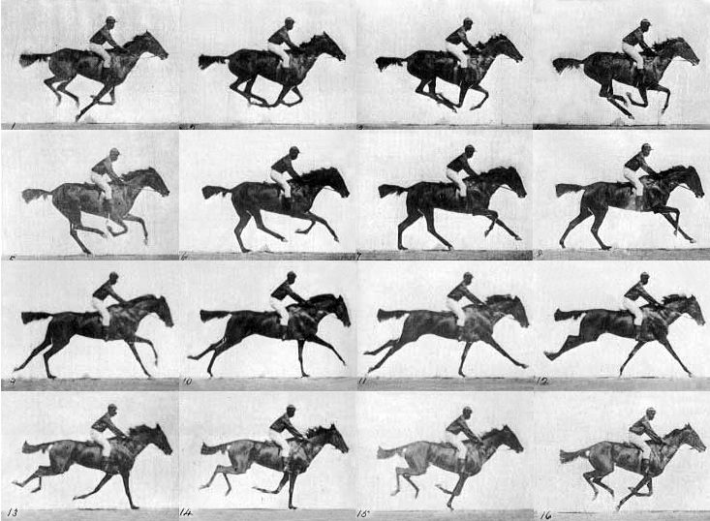
Fonte: The Horse in Motion (Eadweard Muybridge ,1878).

Em 1877, a questão de Stanford foi finalmente resolvida com uma única foto do cavalo de corrida 'Occident' (de propriedade de Stanford), "voando" em meio ao galope.
Esse exercício gerou um debate em meio aos alunos, quando questionados se o cavalo encostava ou não suas quatro patas no chão, intrigados ficaram ainda mais estimulados aos próximos exercícios.

Imagem 2 – Aula sobre Eadweard Muybridge
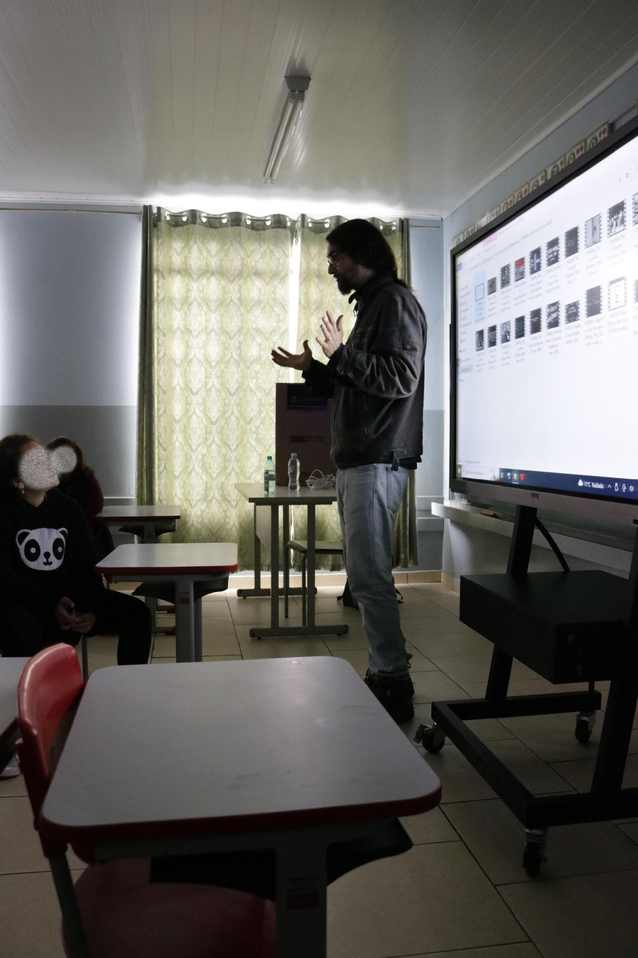
Fonte: Arquivo pessoal (Izabelle Marques, 2022).

Imagem 3 – Câmara escura
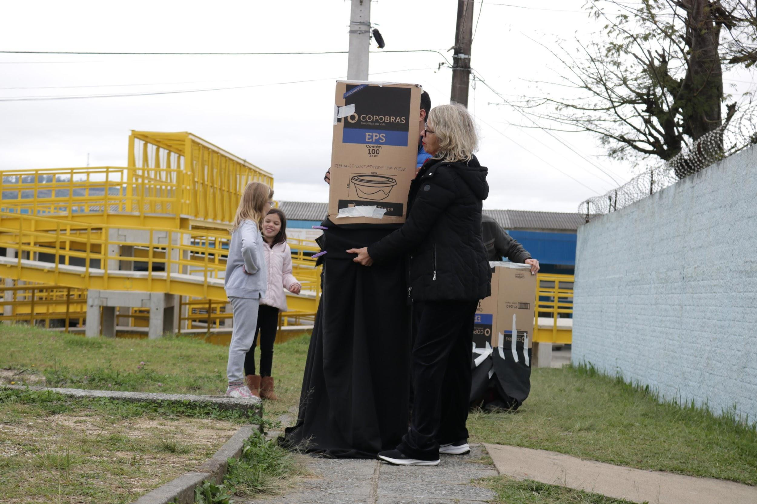
Fonte: Arquivo pessoal (Izabelle Marques, 2022).
Taumatroscópio e Fenacistoscópio
Ambos os brinquedos nos trazem os princípios da animação foram brinquedos populares na antiguidade, que é dar vida a um objeto inanimado. O primeiro, o taumatroscópio é produzido de maneira simples, com papelão, barbante, papel, lápis-de-cor e tesoura. Onde um pequeno disco de papelão é preso a dois cordões em lados opostos, com imagens em movimentos diferentes. Quando o disco é girado pelas mãos do espectador, as duas imagens se fundem em uma única.

Imagem 4 - Taumatroscópio
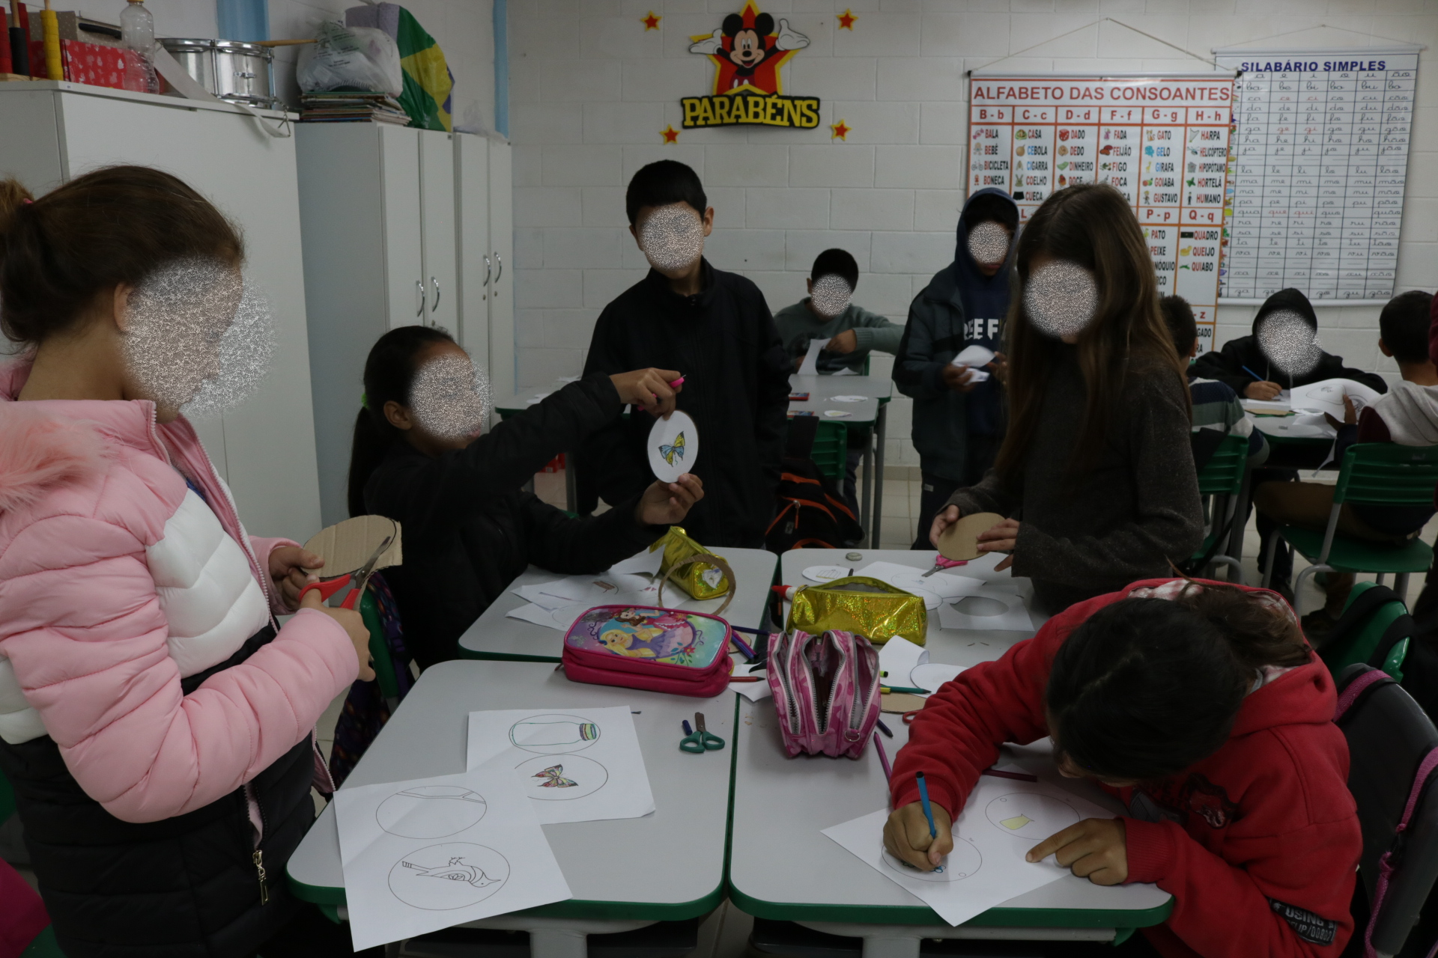
Fonte: Arquivo pessoal (Izabelle Marques, 2022).

O segundo, é produzido também de maneira simples, também com disco de papelão, consiste em vários desenhos de um mesmo objeto, em posições ligeiramente diferentes, distribuídos por uma placa circular lisa. Quando essa placa gira em frente a um espelho, cria-se a ilusão de uma imagem em movimento.

Imagem 5 - Fenacistoscópio
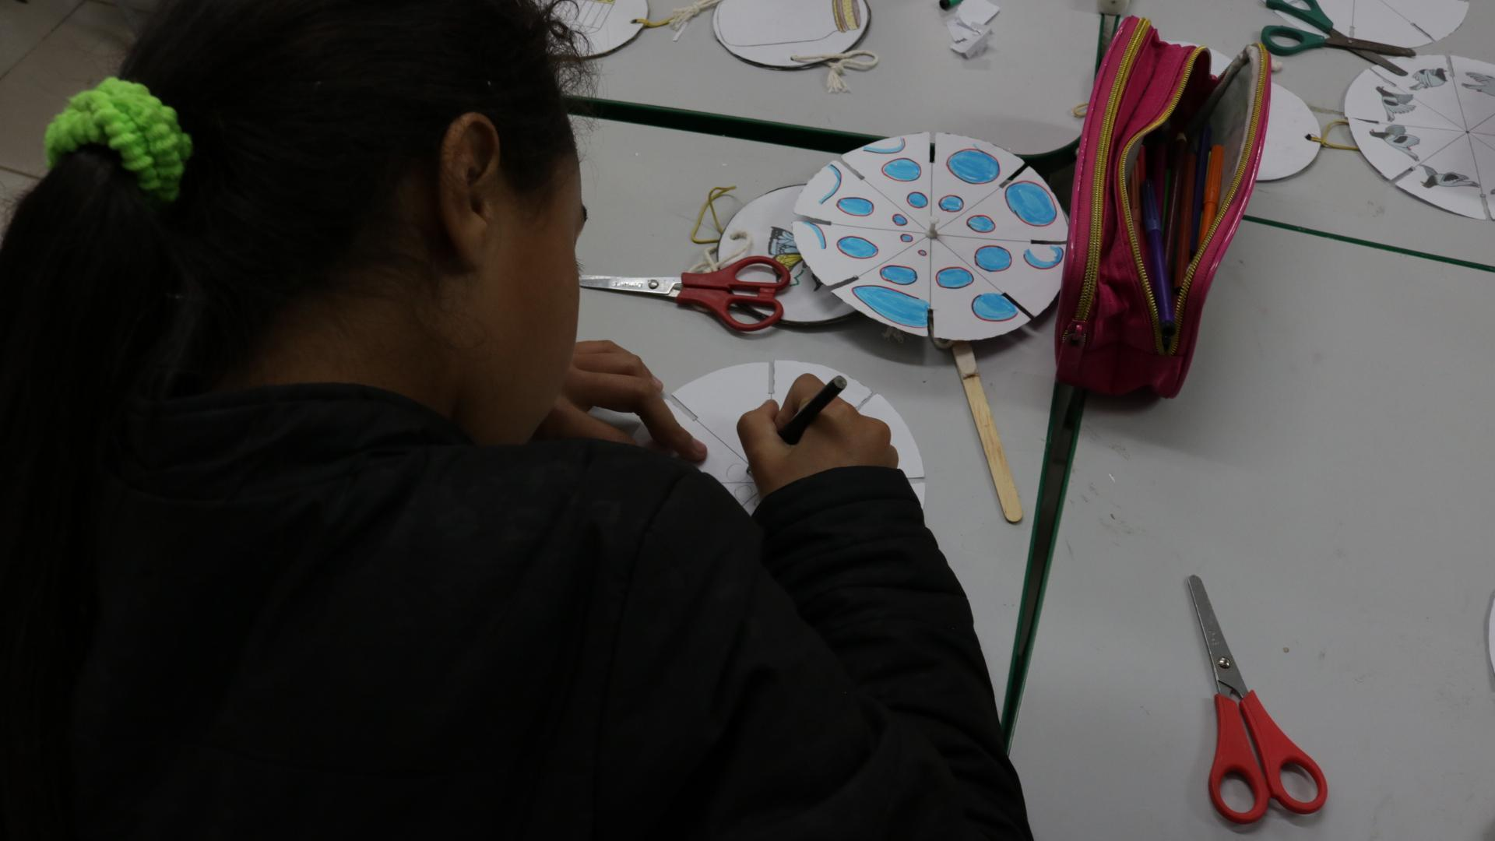
Fonte: Arquivo pessoal (Izabelle Marques, 2022).

Minuto Lumiére
O exercício prático do minuto Lumiére se baseia na proposta do diretor francês Alain Bergala. Este foi com certeza um dos momentos mais divertidos desta experiência, após uma breve conversa, e bastante empenho, os alunos optaram pelo roteiro do sumiço de suas mochilas através de um estalar de dedos.
Para filmagem do Minuto Lumière, os alunos receberam as seguintes orientações: Deveria ter uma única tomada de uma ação cotidiana, possuir um único plano, utilizar a câmera parada, sem nenhum tipo de movimento no decorrer de 1 minuto, a câmera deveria estar no mesmo lugar durante toda a filmagem. A entrega seria na semana seguinte, após a edição elaborada de um dos monitores da oficina, novamente foi possível observar que a “sementinha” que estava sendo plantada semeará sim frutos daquelas salas de aula no futuro.
A confecção de filmadoras de caixa de leite foi igualmente divertida. Cada detalhe antes mostrado e explicado, em sala na teoria, ali no pátio para eles passava a estar sendo na prática, cada botão, visor, zoom visto na câmera fotográfica real foi reproduzido no brinquedo. Todos entramos na brincadeira, cortando, pintando e colando cada detalhe. A ludicidade da brincadeira permitiu que os planos cinematográficos como plano geral, plongée, plano americano, plano médio e close, fossem replicados nas pequenas filmadoras.
Imagem 6 – Filmadoras de Caixa de Leite
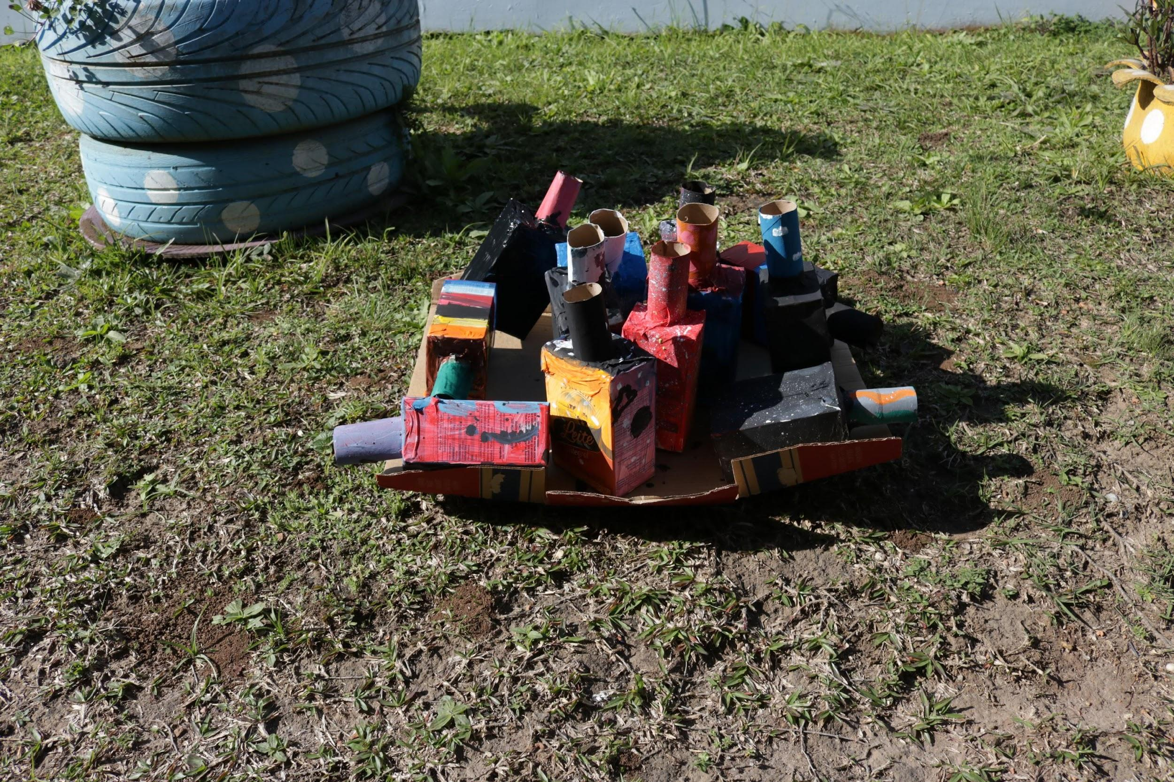
Fonte: Arquivo pessoal (Izabelle Marques, 2022).

Imagem 7– Filmadoras de Caixa de Leite
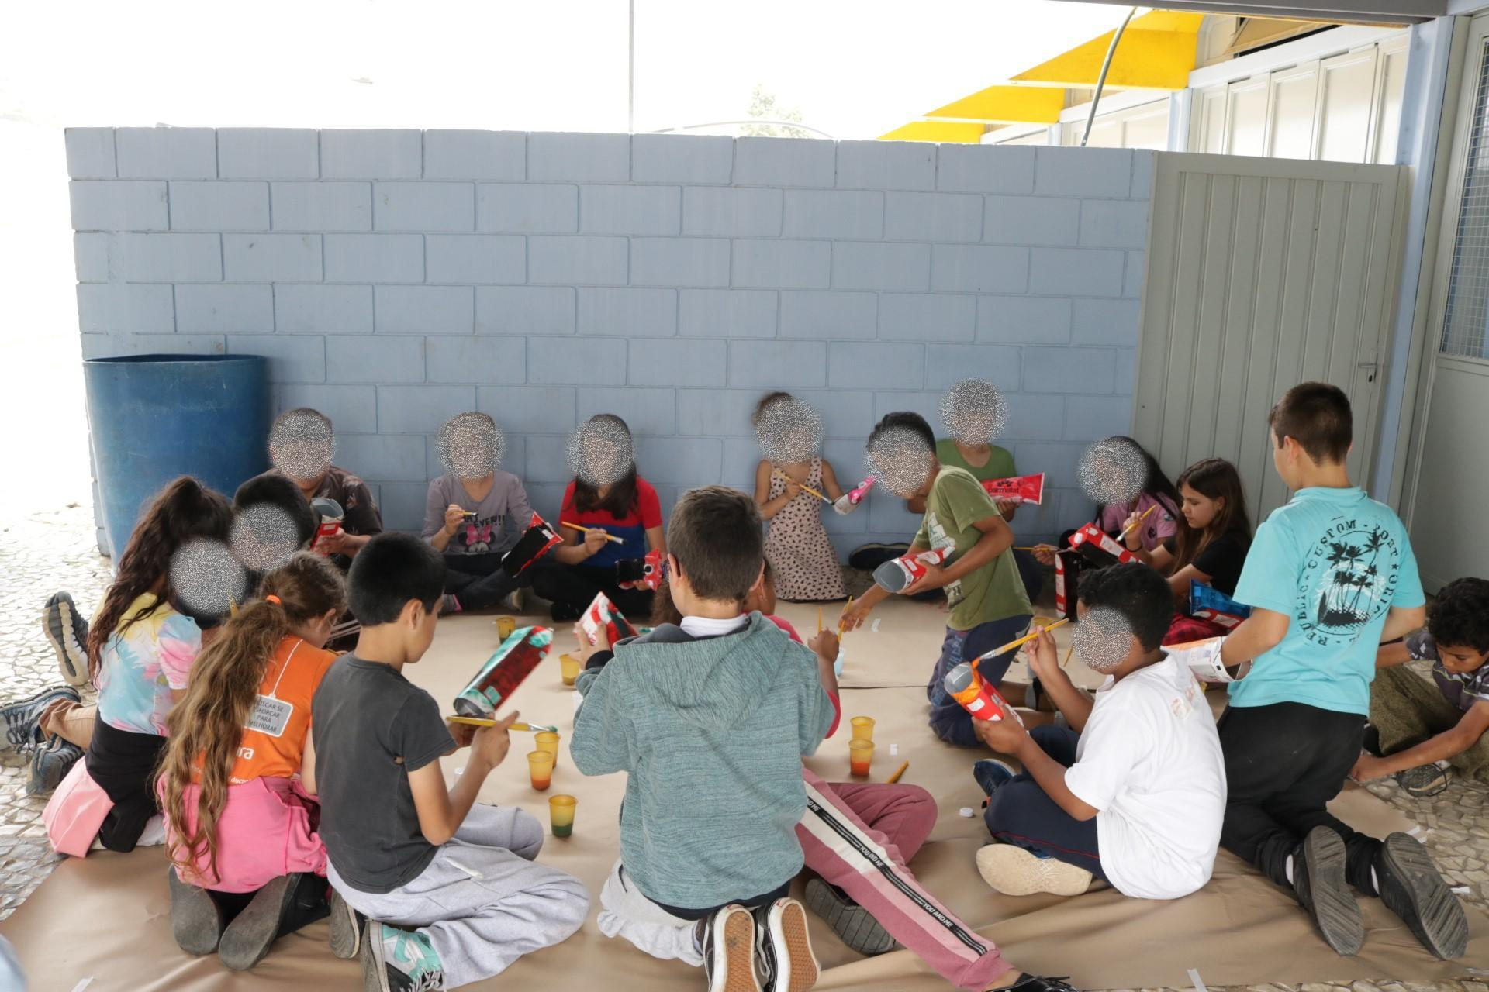
Fonte: Arquivo pessoal (Izabelle Marques, 2022).

Imagem 8– Planos Cinematográficos
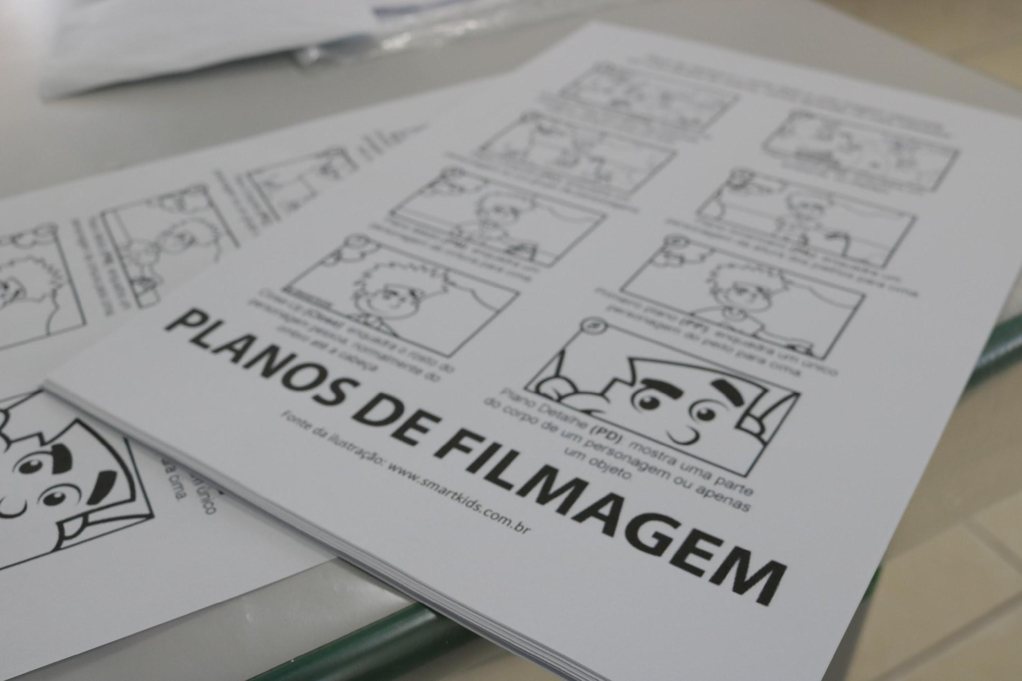
Fonte: Arquivo pessoal (Izabelle Marques, 2022).

ATIVIDADES REALIZADAS - 2024

As atividades realizadas no ano 2024, foram um tanto diferentes, neste ano podemos desenvolver nossas atividades com o público adolescente, uma novas experiências e novos desafios. No Colégio Agrícola (Centro Estadual de Educação Profissional Agrícola da Lapa) e outra no Colégio São José, que serão exibidas na 15ª edição do Festival de 6 a 10 de novembro de 2024. Cada uma teve em média 20 participantes, com faixa etária entre 14 a 17 anos de idade. As oficinas de audiovisual são ferramentas poderosas para o desenvolvimento de diversas habilidades e para a construção de um aprendizado mais engajador e significativo.

Captação de áudio e vídeo
Na Colégio Agrícola, optamos por realizar três curtas-metragens, A Família Bruschetta em: O Galinheiro, onde três meninas da cidade tem que se acostumar com a vida no campo ao visitar sua tia, a história se desenrola diante das dificuldades e confusões da vida em família.
Fazenda Feliz, onde a história se desenrola perante as revoltas dos funcionários da fazenda feliz com o seu chefe. E por fim , O Causo do Forasteiro Paiero, onde um caça recompensas vai atrás do pistoleiro mais famoso do velho sul, causos e histórias se entrelaçam nessa história de suspense.
No colégio São José, optamos por apenas um filme, com a participação de toda a turma no filme, Entre Portas, dois adolescentes se perdem dentro da escola e vivem uma cena de terror.

Imagem 9 – Colégio Agrícola - Discussão sobre os próximos passos
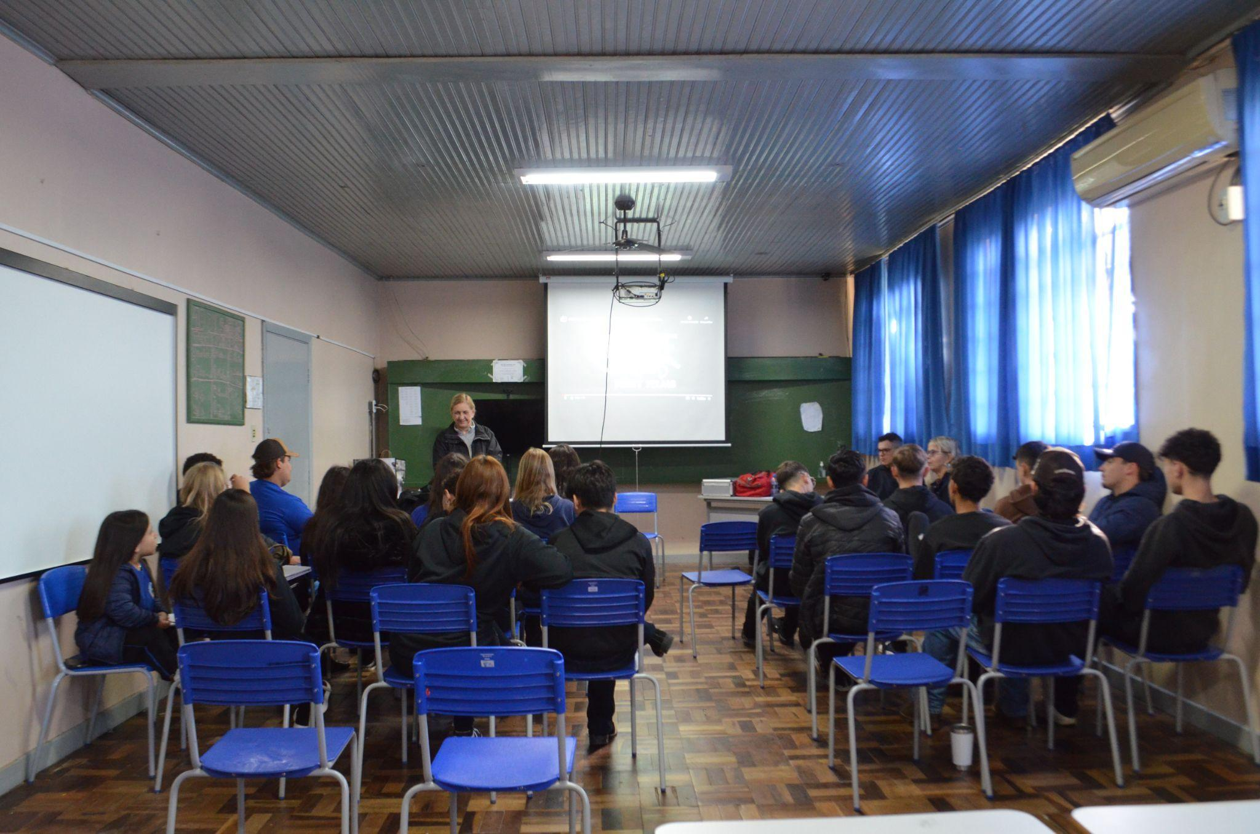

Fonte: Arquivo pessoal (Izabelle Marques, 2024).

As discussões fazem parte da oficina, os alunos decidem desde o roteiro, aos enquadramentos, planos de filmagem, ordem do dia, boletim de som e operação de câmera.

Imagem 10 – Filme Fazenda Feliz
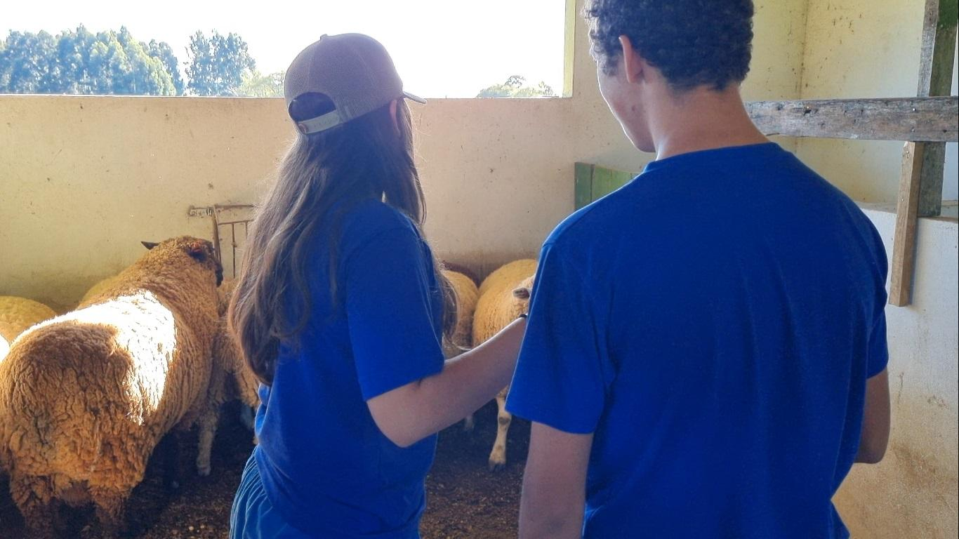
Fonte: Arquivo pessoal (João Dainelli, 2024).

Imagem 10 – Filme O Causo do Forasteiro Paiero

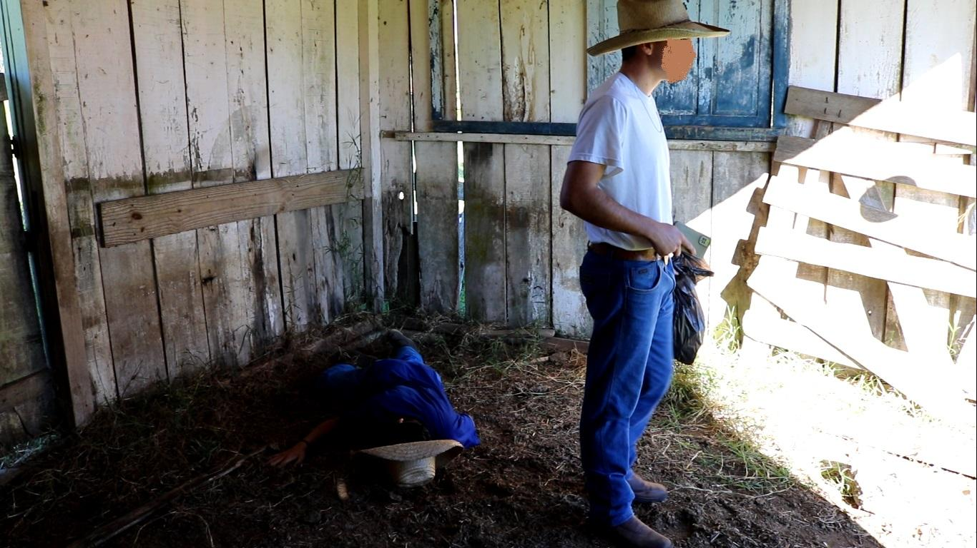
Fonte: Arquivo pessoal (Dorotéia Werner, 2024).

Imagem 11 – Filme A Família Brusquetta em: O Galinheiro
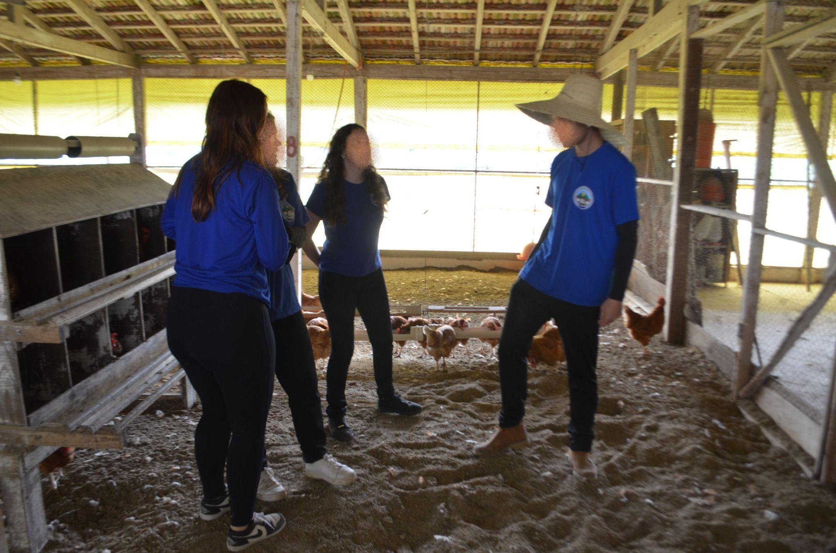

Fonte: Arquivo pessoal (Izabelle Marques, 2024).
Imagem 12 – Filme Entre Portas

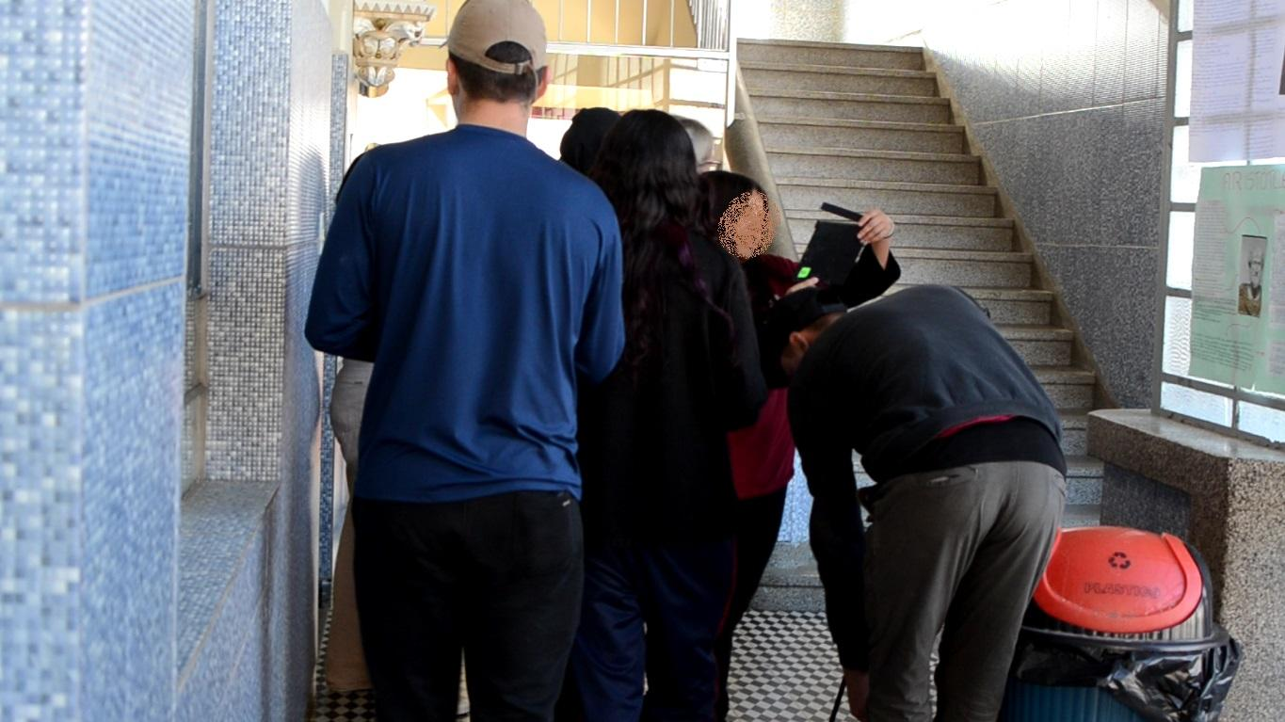
Fonte: Arquivo pessoal (Izabelle Marques, 2024).
Oficinas como as realizadas na cidade da Lapa provam o como e o quanto o audiovisual pode sim ser uma experiência sensível, rica em conhecimento e aprendizado seja em seu meio intrapessoal, seja em seu meio interpessoal. A experiência audiovisual transcende a mera recepção de imagem e som, oferecendo uma interação sensível e imersiva que ativa múltiplos sentidos e suscita respostas emocionais, cognitivas e físicas. Essa experiência surge da junção do conhecimento e da prática.
No contexto sensível, o audiovisual vai além do conteúdo, e interpassa pela comunicação que mobiliza sentimentos, sensações e percepções. Quando projetado para ser uma experiência sensível, o audiovisual explora a sinestesia (mistura de sentidos), a temporalidade, e o espaço de maneira que o espectador se sente "dentro" da narrativa ou do ambiente criado, seja ele ficcional ou documental. Isso é muito explorado em videoinstalações artísticas, performances e ambientes interativos, onde o espaço e o corpo do espectador se tornam partes integrantes da obra.
O audiovisual como experiência sensível é uma fusão de pedagogia e vídeo, transcendendo sentidos, aprofundando relações e o conhecimento aos jovens artistas que pudemos plantar a semente da arte.

REFERÊNCIAS BIBLIOGRÁFICAS

MAGALHÃES, Marcos. Cartilha Anima Escola : técnicas de animação para professores e alunos / texto Marcos Magalhães ; [organização Joana Milliet, Marcos Magalhães ; ilustrações Marcos Magalhães, Victor Pacheco]. -- 2. ed. -- Rio de Janeiro : IDEIA - Instituto de Desenvolvimento, Estudo e Integração pela Animação, 2015.

PREVIDELLI, Fábio. Como uma aposta em cavalos ajudou no desenvolvimento do cinema?. Disponível em: https://aventurasnahistoria.uol.com.br/noticias/reportagem/aposta-em-cavalos-que-ajudou-no-desenvolvimento-do-cinema.phtml. Acesso em: 12/Set/2023.

SANTOS, Renato P. The Horse in Motion, Eadweard Muybridge. https://www.researchgate.net/figure/The-Horse-in-Motion-Eadweard-Muybridge-1878_fig2_231557036 . Acesso em: 02/Out/2024.

Disponível em: https://arteref.com/fotografia/a-historia-da-fotografia-do-daguerreotipo-as-imagens-digitais/ . Acesso em: 02/Out/2024.

